
МИНОБРНАУКИ РОССИИ
федеральное государственное автономное образовательное учреждение
высшего образования
«Московский государственный технологический университет «СТАНКИН»
(ФГАОУ ВО «МГТУ «СТАНКИН»)

Институт информационных технологий |  | Кафедра информационных систем
09.03.02 «Информационные системы и технологии»

Отчет по лабораторной работе №2

по дисциплине «Технологии виртуальной и дополненной реальности»
Тема: «Методы сжатия обхода плоскости»
Вариант №5

Выполнил
Студент группы ИДБ-22-06 |  | Мустафаева П.М.
Проверил
Ст. преподаватель |  | Тихомирова В.Д.
 | Москва, 2025
ЗАДАНИЕ
Написать программу, преобразующую произвольный двумерный квадратный массив. Преобразовать полученный массив в одномерный выполнив обход полосами (строками) с разворотом (параметр для обхода – ширина, вводится при запуске программы, глубина равна 2). Выполнить сжатие полученного массива методом RLE. Выполнить сжатие полученного массива методом Хаффмана. Вывести исходный и результирующий массивы, а также результат сжатия на экран. Сохранить результат в файл.
Листинг 1 – Программный код
import tkinter as tk
from tkinter import messagebox, filedialog
import random
from collections import Counter
import heapq

#Алгоритм
def generate_array(n):
return [[random.randint(0, 9) for _ in range(n)] for _ in range(n)]

def transform_stripes(array, width, depth=2):
n = len(array)
result = []
# Идём по строкам "пачками" по глубине (depth)
for row_start in range(0, n, depth):
# Проходим по каждой строке в пределах глубины
for d in range(depth):
if row_start + d >= n:
break
row = array[row_start + d]
# Разбиваем строку на "полосы" заданной ширины
stripes = [row[i:i+width] for i in range(0, n, width)]
# Определяем направление: прямое или обратное
if ((row_start // depth) + d) % 2 == 0:
# Прямой порядок
for s in stripes:
result.extend(s)
else:
# Обратный порядок: разворачиваем каждую полосу
for s in reversed(stripes):
result.extend(s[::-1])
return result

def rle_compress(data):
if not data:
return ""
res = []
count = 1
for i in range(1, len(data) + 1):
if i < len(data) and data[i] == data[i - 1]:
count += 1
else:
res.append(f"({data[i - 1]},{count})")
count = 1
return ' '.join(res)

class HuffmanNode:
def __init__(self, value=None, freq=0):
self.value = value
self.freq = freq
self.left = None
self.right = None

def __lt__(self, other):
return self.freq < other.freq

def huffman_compress(data):
if not data:
return "", {}
freq = Counter(data)
heap = [HuffmanNode(val, f) for val, f in freq.items()]
heapq.heapify(heap)

while len(heap) > 1:
n1 = heapq.heappop(heap)
n2 = heapq.heappop(heap)
parent = HuffmanNode(freq=n1.freq + n2.freq)
parent.left = n1
parent.right = n2
heapq.heappush(heap, parent)

root = heap[0]
codes = {}

def build_codes(node, code=""):
if node.left is None and node.right is None:
codes[node.value] = code if code else "0"
return
if node.left:
build_codes(node.left, code + "0")
if node.right:
build_codes(node.right, code + "1")

build_codes(root)
encoded = ''.join(codes[val] for val in data)
return encoded, codes

# Визуальное отображение
class App:
def __init__(self, master):
self.master = master
master.title("Преобразование массива")
master.geometry("950x750")

# Расположение полей
top_frame = tk.Frame(master)
top_frame.pack(pady=15)

tk.Label(top_frame, text="Размер массива N:", font=("Arial", 11)).grid(row=0, column=0, padx=5)
self.txtSize = tk.Entry(top_frame, width=10, font=("Arial", 11))
self.txtSize.grid(row=0, column=1, padx=10)

tk.Label(top_frame, text="Ширина полосы:", font=("Arial", 11)).grid(row=0, column=2, padx=5)
self.txtWidth = tk.Entry(top_frame, width=10, font=("Arial", 11))
self.txtWidth.grid(row=0, column=3, padx=10)

# Кнопки
btn_frame = tk.Frame(master)
btn_frame.pack(pady=10)

tk.Button(btn_frame, text="Начать", command=self.start_all,
bg="#b4f0b4", width=20, height=2, font=("Arial", 10, "bold")).grid(row=0, column=0, padx=10)
tk.Button(btn_frame, text="Сохранить в файл", command=self.save,
bg="#d0e0ff", width=20, height=2, font=("Arial", 10, "bold")).grid(row=0, column=1, padx=10)

# Поле вывода
self.txtOutput = tk.Text(master, width=120, height=40, font=("Consolas", 10))
self.txtOutput.pack(padx=10, pady=10)

# Данные
self.array = []
self.transformed = []
self.rle_result = ""
self.huffman_result = ""
self.huffman_codes = {}

def start_all(self):
self.txtOutput.delete(1.0, tk.END)
try:
n = int(self.txtSize.get())
width = int(self.txtWidth.get())
if n <= 0 or width <= 0:
raise ValueError
except:
messagebox.showerror("Ошибка", "Введите корректные значения N и ширины полосы")
return

# 1. Генерация массива
self.array = generate_array(n)
self.txtOutput.insert(tk.END, "Исходный массив:\n")
for row in self.array:
self.txtOutput.insert(tk.END, str(row) + "\n")

# 2. Преобразование
self.transformed = transform_stripes(self.array, width, depth=2)
self.txtOutput.insert(tk.END, "\nПреобразованный одномерный массив (глубина = 2):\n")
self.txtOutput.insert(tk.END, str(self.transformed) + "\n")

# 3. RLE
self.rle_result = rle_compress(self.transformed)
self.txtOutput.insert(tk.END, "\nСжатие RLE:\n")
self.txtOutput.insert(tk.END, self.rle_result + "\n")

# 4. Хаффман
self.huffman_result, self.huffman_codes = huffman_compress(self.transformed)
self.txtOutput.insert(tk.END, "\nСжатие Хаффман:\nКоды:\n")
for k, v in self.huffman_codes.items():
self.txtOutput.insert(tk.END, f"{k}: {v}\n")
self.txtOutput.insert(tk.END, "Данные:\n")
self.txtOutput.insert(tk.END, self.huffman_result + "\n")

def save(self):
if not self.array:
messagebox.showerror("Ошибка", "Нет данных для сохранения")
return

file = filedialog.asksaveasfilename(defaultextension=".txt")
if not file:
return

with open(file, "w", encoding="utf-8") as f:
f.write("Исходный массив:\n")
for row in self.array:
f.write(' '.join(map(str, row)) + "\n")
f.write("\nПреобразованный одномерный массив:\n")
f.write(' '.join(map(str, self.transformed)) + "\n")
f.write("\nСжатие RLE:\n")
f.write(self.rle_result + "\n")
f.write("\nСжатие Хаффман:\nКоды:\n")
for k, v in self.huffman_codes.items():
f.write(f"{k}: {v}\n")
f.write("Данные:\n")
f.write(self.huffman_result + "\n")

messagebox.showinfo("Сохранено", f"Результат сохранён в {file}")

# Запуск программы
if __name__ == "__main__":
root = tk.Tk()
app = App(root)
root.mainloop()

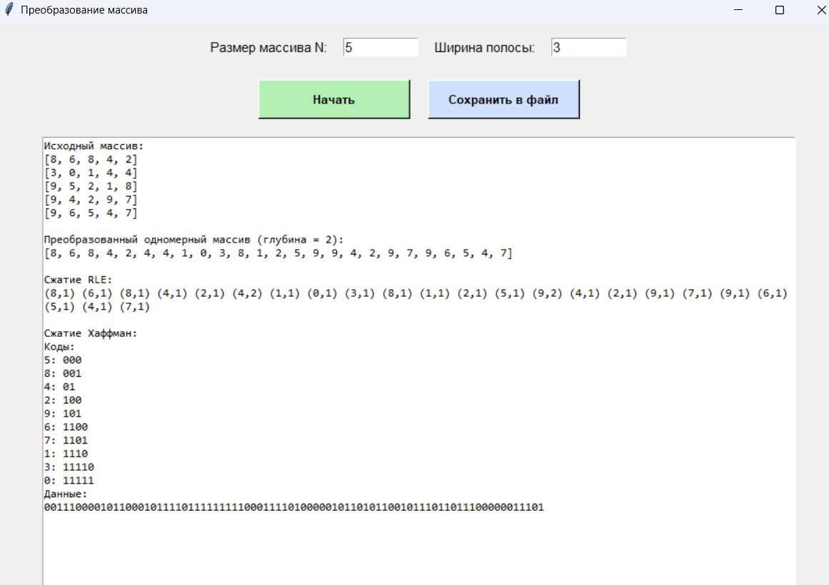

Рис. 1. Преобразование массива
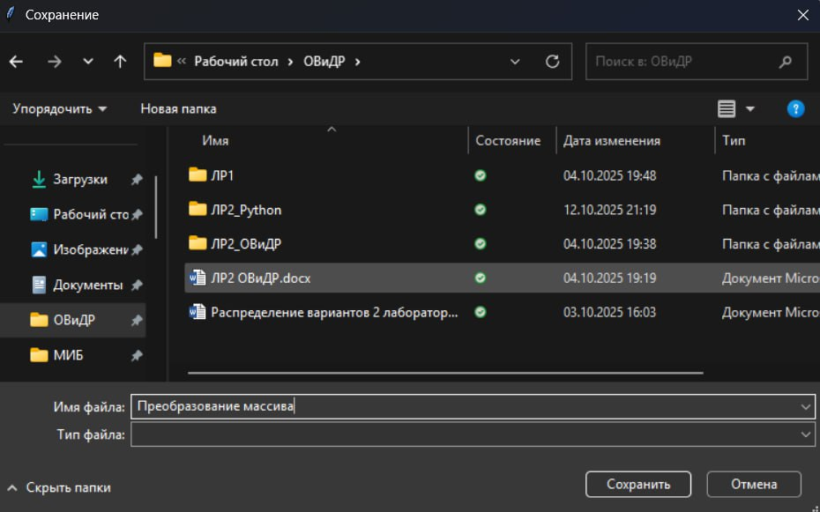
Рис. 2. Сохранение файла
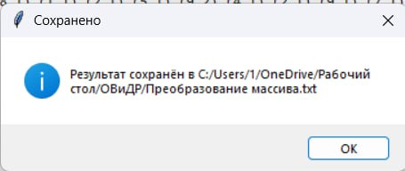
Рис. 3. Сохранение файла
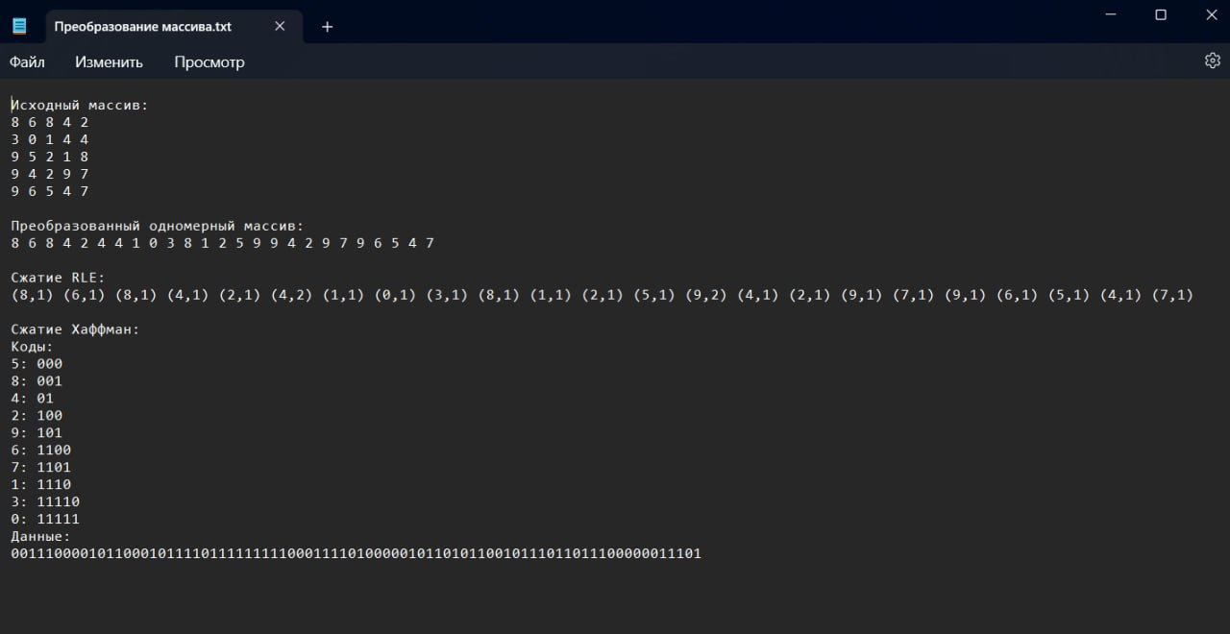
Рис. 4. Сохраненный файл

